บทที่ 6
การออกแบบวงจร CPU ของ PLC

PLC เป็นอุปกรณ์ควบคุมที่ใช้สำหรับควบคุมการทำงานของอุปกรณ์ไฟฟ้า ซึ่งส่วนประกอบที่สำคัญของ PLC ได้แก่ CPU หรือตัวประมวลผลในการทำงาน สำหรับในภาคการศึกษานี้นี้ จะทำการออกแบบ CPU ของ PLC โดยจะอ้างอิงการทำงานต่าง ๆ จาก PLC ของ Omron ในรุ่น C20 โดยใช้ภาษา VHDL เป็นภาษาที่ใช้ในการบรรยายการทำงานของวงจร จากนั้นทำการซิมมูเลทด้วยโปรแกรม ModelSIM และทำการสังเคราะห์ต่อด้วยโปรแกรม Leonardo Spectrum และทำการนำไฟล์เน็ตลิสต์ที่ได้ไปจัดวางวงจรโดยใช้โปรแกรม Xilinx Design Manager จากนั้นในขั้นตอนสุดท้ายจึงเป็นการนำชิพ FPGA โดยใช้ใช้โปรแกรม XSTools โดยบทนี้จะทำการอธิบายถึงขั้นตอนในการออกแบบ CPU ของ PLC

6.1 ขั้นตอนการออกแบบ CPU ของ PLC
ในการออกแบบชิ้นงาน สิ่งแรกคือการทำความเข้าใจในชิ้นงานที่ต้องทำการออกแบบเสียก่อน สำหรับ PLC จะมี CPU เป็นหน่วยประมวลผลกลาง ที่ทำหน้าที่นำโปรแกรมภาษาแลดเดอร์ของผู้ใช้มาปฏิบัติเพื่อควบคุมอุปกรณ์ภายนอกตามเงื่อนไขการควบคุมที่ผู้เขียนโปรแกรมต้องการควบคุมการติดต่อรับส่งข้อมูลระหว่างอินพุตและเอาต์พุต โดยจะมีขั้นตอนสำหรับการออกแบบ CPU ดังรูปที่ 6.1 และ 6.2

CPU Analysis
CPU Design
Design Component &
Special Test for Component
Integrate Component

รูปที่ 6.1 แสดงขั้นตอนในการออกแบบ CPU

Coding Component from Component Specification
Test Syntax by ModelSIM
Test Pass
Correct & Rectify
Test Pass
Test in Simulate by ModelSIM
Test Pass
Test in Synthesis by
Leonardo Spectrum
Test Pass
Test in Implement by
Xilinx Design Manager
Test Pass
Test in XS40 Board V1.4
Test Pass
Yes
Yes
Yes
Yes
Yes
No
No
No
No
No

รูปที่ 6.2 แสดงขั้นตอนในการทำ Coding Component

6.2 การวิเคราะห์ส่วนประกอบของ CPU
เป็นการระบุถึงขั้นตอนการทำงาน ส่วนประกอบ และความสามารถในการทำงานของ CPU โดยจะดูจากคำสั่ง (Instructions) ต่าง ๆ ของ PLC
สำหรับ PLC รุ่นที่ทำการศึกษาจะแบ่งการการทำงานหลักออกเป็น 3 โหมด คือ Run, Monitor และ Program ซึ่งเราจะทำการวิเคราะห์เพียงในโหมด Run เท่านั้น เนื่องจาก PLC ที่ทำการออกแบบจะต้องสามารถทำงานได้เหมือน การทำงานของ PLC ในขณะที่อยู่ใน โหมด Run
ขนาดและความสามารถของ PLC ที่ทำการออกแบบในโครงงานนี้คือ
- อินพุตจำนวน 5 อินพุต
- เอาต์พุตจำนวน 7 เอาต์พุต
- รีเลย์ช่วย (Auxiliary Relay) จำนวน 64 ตัว
- ไทมเมอร์ หรือเคาท์เตอร์ จำนวน 4 ตัวซึ่งทำงานร่วมกัน โดยทำงานเป็นไทมเมอร์ หรือเคาท์เตอร์ โดยไทมเมอร์ จะต้องสามารถนับเวลาได้ละเอียดสุดที่หน่วย เดซิวินาที
(0.1วินาที) ทั้งไทมเมอร์ และ เคาท์เตอร์ สามารถนับได้ตั้งแต่หน่วย 0 ถึง 16383
ความสามารถของส่วนประมวลผล โดยต้องสามารถประมวลผลคำสั่งต่าง ๆ ได้ดังต่อไปนี้
- LD หรือ LOAD ทำการนำค่าในรีเลย์มาใช้เป็นอินพุต
- LDI หรือ LOAD Inverse ทำการนำค่าในรีเลย์ ที่ผ่านการ Inverse แล้ว มาใช้เป็นอินพุต
- AND ทำการ AND ค่าอินพุตหนึ่งกับอีกอินพุตหนึ่ง
- ANI หรือ AND Inverse ทำการ AND ค่าอินพุตหนึ่งกับอีกอินพุตหนึ่งที่ผ่านการ Inverse แล้ว
- OR ทำการ OR ค่าอินพุตหนึ่งกับอีกอินพุตหนึ่ง
- ORI หรือ OR Inverse ทำการ OR ค่าอินพุตหนึ่งกับอีกอินพุตหนึ่งที่ผ่านการ Inverse แล้ว
- OUT ทำการนำค่าในรีเลย์ออกไปยังเอาต์พุต
- OUI หรือ OUT Inverse ทำการนำค่าในรีเลย์ที่ผ่านการ Inverse ออกไปยังเอาต์พุต
- TIM ทำการตั้งค่าในหน่วยไทม์เมอร์
- CNT ทำการตั้งค่าในหน่วยเคาท์เตอร์
- ANB หรือ AND Block ทำการต่ออนุกรมบล็อคของวงจร
- ORB หรือ OR Block ทำการต่อขนานบล็อคของวงจร
- NOP หรือ No Operation ทำการผ่านค่าการทำงานไป หรือทำการระบุให้ CPU ไม่ทำงานคำสั่งนี้
- END คำสั่งจบการทำงาน
ความสามารถในการอ้างอิงหน่วยความจำ (ความจุสูงสุดของคำสั่งที่จะทำงานได้) สามารถอ้างหน่วยความจำภายนอกได้สูงสุด 32 Kbytes
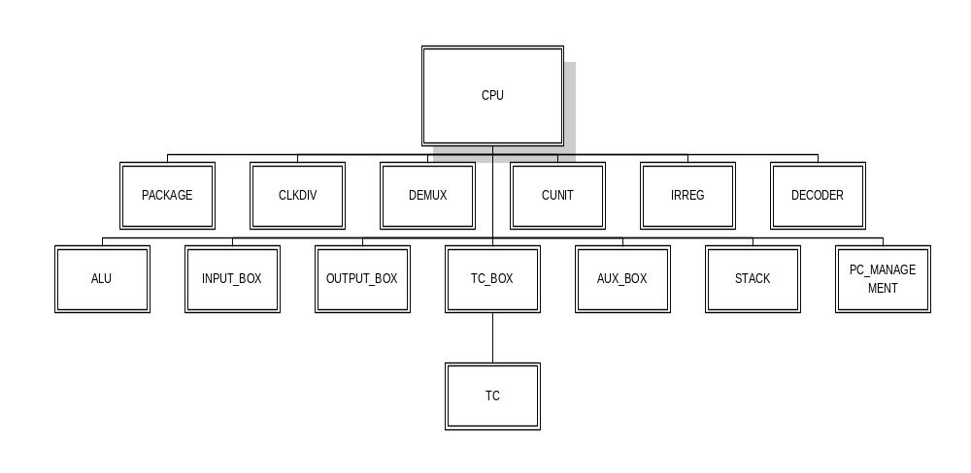
61
รูปที่ 6.3 แสดงโครงสร้างของ CPU ใน PLC

6.3 การออกแบบ CPU และส่วนประกอบต่าง ๆ ของ CPU
เมื่อได้ลักษณะ (Specification) ของ CPU ที่เราต้องการแล้ว ขั้นตอนต่อมาคือขั้นตอนในการออกแบบในส่วนวงจรของ CPU โดยเริ่มต้นจากการออกแบบภาพรวมของ CPU ก่อนว่าควรประกอบด้วยส่วนประกอบ (Component) อะไรบ้าง และลักษณะของคำสั่งที่ใช้ในการทำงาน
ลักษณะนอกสุดของ CPU ที่ทำการออกแบบจะประกอบด้วยขาสัญญาณอินพุต และเอาต์พุต ได้แก่ ขาสัญญาณ Clock, Reset, Input และ Output และขาสัญญาณที่ทำหน้าที่ติดต่อกับส่วนของหน่วยความจำได้แก่ Address Bus, Data Bus และสัญญาณควบคุม CE, OE และ WE

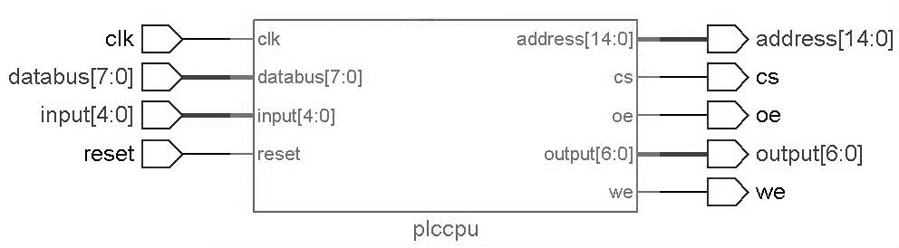
รูปที่ 6.4 แสดงขาอินพุตและเอาต์พุตของ CPU

จากนั้นทำการออกแบบ Datapath ซึ่งเป็นการแสดงถึงลักษณะของวงจรโดยรวมและเส้นทางการเชื่อมต่อของส่วนประกอบแต่ละส่วน ดังรูปที่ 6.3 การออกแบบ Datapath เป็นการออกแบบเพื่อให้เข้าใจถึงภาพรวมของวงจรก่อนตามหลักการออกแบบของ Top-Down Design ในการออกแบบยังต้องระบุถึงความสัมพันธ์ของส่วนประกอบแต่ละส่วนเพื่อให้ทราบถึงลักษณะอินพุตและเอาต์พุตของส่วนประกอบแต่ละส่วน และการใช้งานด้วย
เมื่อได้ Datapath ของวงจร CPU เป็นที่เรียบร้อยแล้วขั้นตอนต่อมาคือการออกแบบแต่ละส่วนของส่วนประกอบภายใน CPU ซึ่งการทำงานของ CPU จะประกอบด้วยส่วนประกอบต่าง ๆ ได้แก่ ส่วนจัดการหน่วยความจำ (Memory Management), รีจีสเตอร์คำสั่ง (Instruction Register), ส่วนควบคุมอินพุต, ส่วนควบคุมเอาต์พุต, ส่วนควบคุมรีเลย์ช่วย, ส่วนควบคุมไทม์เมอร์และเคาท์เตอร์, Stack, ตัวจัดการหารความถี่, ALU และ Control Unit

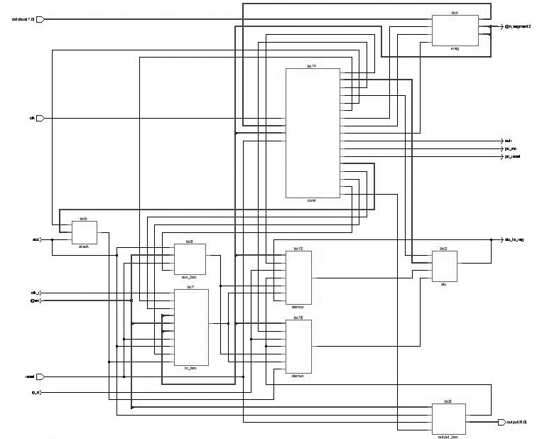
63
รูปที่ 6.5-1 แสดง Data path ของ CPU
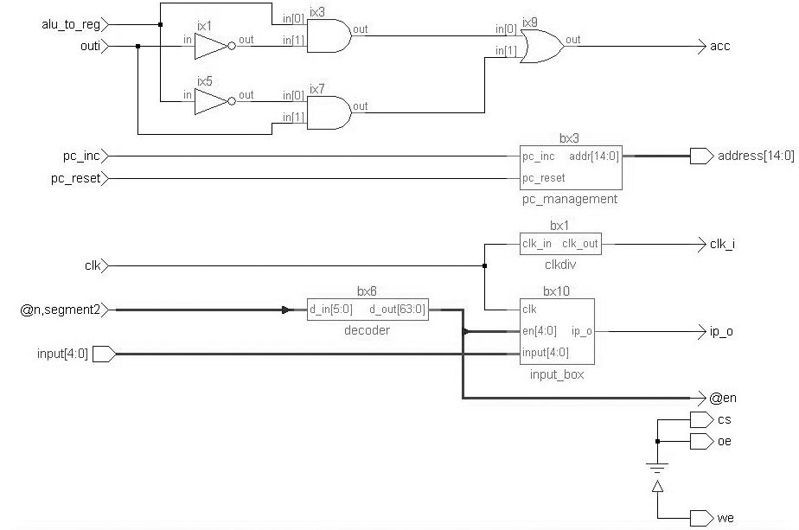
64
รูปที่ 6.5-2 แสดง Data path ของ CPU
การออกแบบออฟโค้ด (Opcode) ของคำสั่งต่าง ๆ จะทำการออกแบบโดยแบ่งออกเป็น 3 กลุ่มตามลักษณะของแต่ละคำสั่ง โดยใช้ขนาดของคำสั่งเป็น 16 บิต หรือ 2 ไบต์ ตามตารางที่ 6.1

ตารางที่ 6.1 แสดงการออกแบบคำสั่งของ CPU

Type 1 Operation with out Data : 1 byte per instruction, start with ‘1’
Mnemonic | Bit 7 – 0  (Opcode) |  |  |  | Instruction
ANB | 10000000 |  |  |  | And Block (And Load)
ORB | 10000001 |  |  |  | Or Block (Or Load)
NOP | 11111110 |  |  |  | Not Operation.
END | 11111111 |  |  |  | End of the program.

Type 2 Operation with Data : 2 bytes per instruction, start with ‘00’
Mnemonic | Bit 15 – 8  (Opcode) |  | Bit 7 – 0  (Operand) |  | Instruction
LD | 00000000 |  | rr nnnnnn |  | Load | rr : Type of Register  00:Input 0 to 5  01:Output 0 to 6  10:Auxilary 0 to 63  11:Tim/Cnt 0 to 3  n : Register No.
LDI | 00000001 |  | rr nnnnnn |  | Load Inverse
AND | 00000010 |  | rr nnnnnn |  | And
ANI | 00000011 |  | rr nnnnnn |  | And Inverse
OR | 00000100 |  | rr nnnnnn |  | Or
ORI | 00000101 |  | rr nnnnnn |  | Or Inverse
OUT | 00000110 |  | rr nnnnnn |  | OUT
OUI | 00000111 |  | rr nnnnnn |  | OUT Inverse

Type 3 Operation with Multiple Data : 3 bytes per instruction, start with ‘01’
Mnemonic | Bit 23 – 16 (Opcode) | Bit 15 – 8 (Data1) |  | Bit 7 – 0  (Data2) | Instruction
TIM | 01000000 | rr nnnnnn |  | nnnnnnnn | Timer | rr : Tim/Cnt No. 0 to 3  n : value 0 to 16383
CNT | 01000001 | rr nnnnnn |  | nnnnnnnn | Counter | rr : Tim/Cnt No. 0 to 3  n : value 0 to 16383

6.4 การออกแบบส่วนประกอบต่าง ๆ ของ CPU
ส่วนประกอบต่าง ๆ ของ CPU จะทำการเขียนโดยใช้ภาษา VHDL ด้วย Text Editor จากนั้นจึงทำการตรวจสอบความถูกต้องในเชิงไวยากรณ์ของการเขียนโดยใช้โปรแกรม ModelSIM ซึ่งสามารถตรวจสอบข้อผิดพลาดและแสดงผลความผิดพลาดได้ หากพบข้อผิดพลาดจะต้องทำการแก้ไขทันที
ในการตรวจสอบความถูกต้องในการทำงานของวงจรที่ทำการออกแบบ สามารถทำได้โดยดูลักษณะของสัญญาณอินพุตและเอาต์พุตของวงจร ซึ่งในการตรวจสอบในบางส่วนประกอบจะใช้วิธีการสร้างส่วนประกอบใหม่ขึ้นมาครอบส่วนประกอบเก่าที่ต้องการทดสอบ หรือเรียกว่า Test Bench โดยตัว Test Bench จะทำหน้าที่ให้กำเนิดสัญญาณอินพุตที่ใช้ในการทดสอบ จากนั้นทำการดูผลลัพธ์ที่ได้จากการทดสอบจากโปรแกรม ModelSIM อีกที
ในการตรวจสอบวงจรที่ทำการออกแบบ ว่าลักษณะของวงจรที่ออกแบบมีความถูกต้องของวงจรอย่างไรสามารถทำได้โดยใช้โปรแกรม Leonardo Spectrum ทำการสังเคราะห์วงจรแล้วดูผลการสังเคราะห์ในระดับเกต (Gate-Level)
ในการตรวจสอบขั้นตอนสุดท้ายคือการนำไปใช้งานจริง จะกระทำในตัวของ FPGA โดยใช้โปรแกรม Xilinx Design Manager ทำการสร้างข้อมูลเพื่อนำลงบอร์ดทดสอบ XS40 อีกทีหนึ่ง จากนั้นทำการทดลองป้อนค่าอินพุตและสังเกตค่าเอาต์พุตที่ได้
ในการตรวจสอบทุกขั้นตอนหากพบว่าเกิดปัญหาที่ขั้นตอนใด จะต้องทำการแก้ไขที่ขั้นตอนนั้นในทันที และเมื่อส่วนประกอบทุกส่วนมีความเรียบร้อยและถูกต้องแล้วจึงจะทำการรวมส่วนประกอบทุกส่วนเข้าด้วยกันเพื่อทำการทดสอบการเชื่อมต่อ และการทำงานโดยรวมอีกที
6.4.1 ส่วนจัดการตัวนับโปรแกรม (PC Management)
เป็นส่วนที่ทำหน้าที่จัดการกับการค่าตัวนับโปรแกรม (Program Counter : PC) โดยทำหน้าที่เพิ่มค่า PC รวมทั้งจัดการควบคุมให้การทำงานของ PC ให้มีการทำงานอย่างถูกต้อง ในการติดต่อกับหน่วยความจำค่าของสัญญาณ OE (Output Enable) จะมีค่าเป็น ‘0’ เสมอ เนื่องจากในการทำงานจะต้องมีการอ่านข้อมูลจากหน่วยความจำตลอดเวลา และเมื่อได้รับสัญญาณรีเซทเข้ามาจะทำการกำหนดค่าใน PC ให้มีค่าเป็นแอดเดรสเริ่มต้น

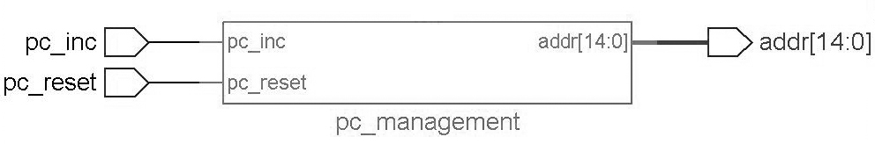

รูปที่ 6.6 แสดงขาอินพุตและเอาต์พุตของส่วนจัดการตัวนับโปรแกรม

ส่วนจัดการค่าตัวนับโปรแกรมมีการทำงานโดยขึ้นกับรับอินพุตจากสัญญาณ 2 สัญญาณ คือ PC_RESET และ สัญญาณ PC_INC โดยหาก สัญญาณ PC_RESET = ’1’ ค่าข้อมูลของ PC จะถูกกำหนดให้เป็นค่าเริ่มต้น และเมื่อสัญญาณ PC_INC อยู่ในสถานะขอบขาขึ้น ค่าข้อมูลของ PC จะถูกเพิ่มค่าขึ้นครั้งละ 1

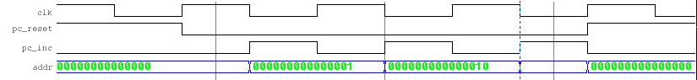
รูปที่ 6.7 แสดงไทมมิ่งของส่วนจัดการตัวนับโปรแกรม

จากรูปที่ 6.7 แสดงไทมมิ่งของส่วนจัดการตัวนับโปรแกรม (Timing Diagram) จะสังเกตได้ว่าสัญญาณ PC_INC จะอยู่ในสถานะขอบขาขึ้น เมื่อ สัญญาณ CLK อยู่ในสถานะขอบขาลง ซึ่งจะทำให้ชั่วขณะที่สัญญาณ CLK อยู่ในสถานะขอบขาขึ้น จะทำให้อ่านได้ค่าข้อมูลจากหน่วยความจำ ที่ถูกชี้ด้วย PC ได้อย่างถูกต้องและแน่นนอน
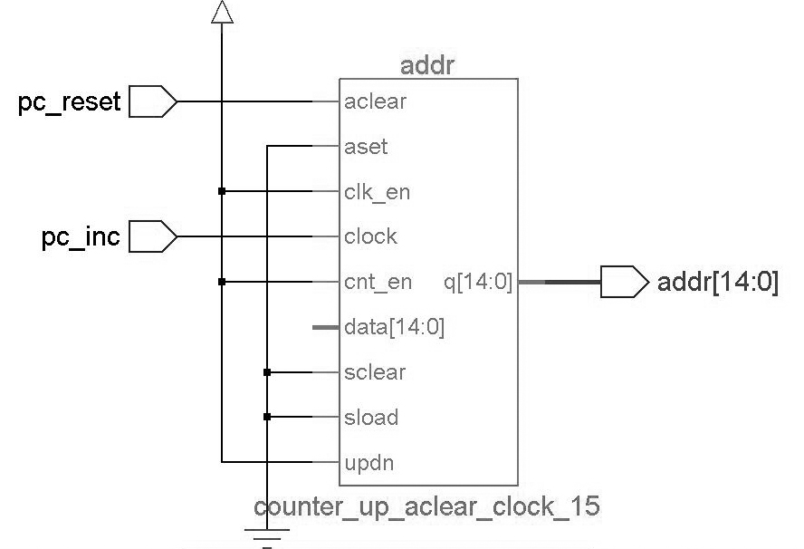

รูปที่ 6.8 แสดงผลของลายวงจรของส่วนจัดการตัวนับโปรแกรมที่ได้จากการสังเคราะห์

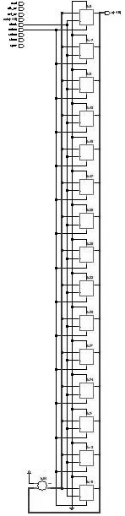
รูปที่ 6.9 แสดงผลของลายวงจรของส่วนจัดการตัวนับโปรแกรมที่ได้จากการสังเคราะห์อีกระดับหนึ่ง

6.4.2 รีจีสเตอร์คำสั่ง (Instruction Register)
เป็นส่วนที่มีหน้าที่รับผิดชอบเกี่ยวกับ การควบคุมการทำงานของ รีจีสเตอร์คำสั่ง (Instruction Register) ซึ่งเป็นข้อมูลที่ได้มาจากหน่วยความจำภายนอก โดยมีขนาดและโครงสร้างของแต่ละชนิดคำสั่ง ดังนี้
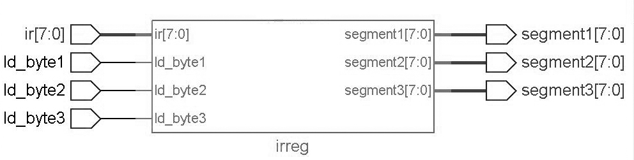
รูปที่ 6.10 แสดงขาอินพุตและเอาต์พุตของส่วนรีจีสเตอร์คำสั่ง

คำสั่งที่เป็นชนิดที่ 1 มีขนาด 8 บิต (Bits) หรือ 1 ไบต์ (Byte) โดยทั้ง 8 บิต เป็นตัวระบุชนิดของคำสั่ง (Opcode)
คำสั่งที่เป็นชนิดที่ 2 มีขนาด 16 บิตหรือ 2 ไบต์สามารถแบ่งข้อมูลในคำสั่งออกเป็นไบต์ที่หนึ่ง 8 บิตแรกเป็นชนิดของคำสั่ง ไบต์ที่สอง 2 บิตแรกเป็นชนิดของรีเลย์ และ 6 บิตถัดมาจะเป็นค่าที่ระบุหมายเลขตำแหน่งที่ใช้งานของรีเลย์
คำสั่งที่เป็นชนิดที่ 3 มีขนาด 24 บิตหรือ 3 ไบต์ สามารถแบ่งข้อมูลในคำสั่งออกเป็นไบต์ที่หนึ่ง 8 บิตแรกเป็นชนิดของคำสั่ง และไบต์ที่สอง 2 บิตแรกจะเป็นตัวระบุตำแหน่งที่ใช้งาน ของรีเลย์ประเภทไทม์เมอร์และเคาท์เตอร์ และ 6 บิตสุดท้ายของไบต์ที่ 2 จะใช้งานร่วมกับ 8 บิตของไบต์ที่สามรวมเป็น 14 บิต จะเป็นค่าที่ระบุจำนวนที่ต้องการให้ รีเลย์ประเภทไทม์เมอร์และเคาท์เตอร์ นั้น ๆ ทำการนับหรือ จับเวลา
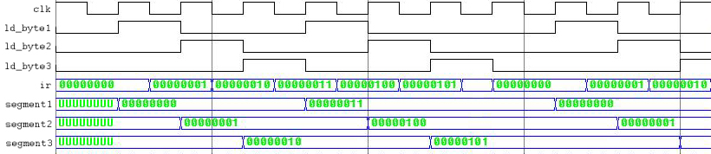

รูปที่ 6.11 แสดงไทมมิ่งของส่วนจัดการรีจีสเตอร์คำสั่ง

7
6
5
4
3
2
1
0
ไบต์ที่ 1
Opcode
คำสั่งชนิดที่ 1 มีขนาด 1 ไบต์
7
6
5
4
3
2
1
0
ไบต์ที่ 1
7
6
5
4
3
2
1
0
ไบต์ที่ 2
Relay
Type
Relay No.
คำสั่งชนิดที่ 2 มีขนาด 2 ไบต์
Opcode
7
6
5
4
3
2
1
0
ไบต์ที่ 1
7
6
5
4
3
2
1
0
ไบต์ที่ 2
Relay
No.
Values.
คำสั่งชนิดที่ 3 มีขนาด 3 ไบต์
Opcode
7
6
5
4
3
2
1
0
ไบต์ที่ 3
Values

รูปที่ 6.12 แสดงภาพของข้อมูลในแต่ละไบต์คำสั่ง

ส่วนจัดการรีจีสเตอร์คำสั่ง มีการทำงานโดยขึ้นกับสัญญาณ 3 สัญญาณคือ สัญญาณ LD_BYTE1 สัญญาณ LD_BYTE2 และ สัญญาณ LD_BYTE3 โดยหากสัญญาณ LD_BYTE ใด อยู่ในสถานะขอบขาขึ้น ค่าข้อมูลจากสัญญาณ IR ทั้ง 8 bits จะถูกเก็บที่เซกเมนท์ (Segment) นั้น โดยใช้
ฟลิปฟลอป (Flip Flop)
จากรูปที่ 6.11 จะสังเกตได้ว่า สัญญาณ IR ซึ่งเป็นสัญญาณข้อมูลที่อ่านได้จากหน่วยความจำ จะมีการเปลี่ยนแปลงขณะ สัญญาณ CLK อยู่ในสถานะขอบขาลง เนื่องจากค่า PC จะถูกเปลี่ยนเมื่อสัญญาณ CLK อยู่ในสถานะขอบขาลง สัญญาณ LD_BYTE1 สัญญาณ LD_BYTE2 และ สัญญาณ LD_BYTE3 จะอยู่ในสถานะขอบขาขึ้น ขณะที่สัญญาณ CLK อยู่ในสถานะขอบขาขึ้น ซึ่งเป็นช่วงเวลาที่ สัญญาณข้อมูล IR มีความเสถียร
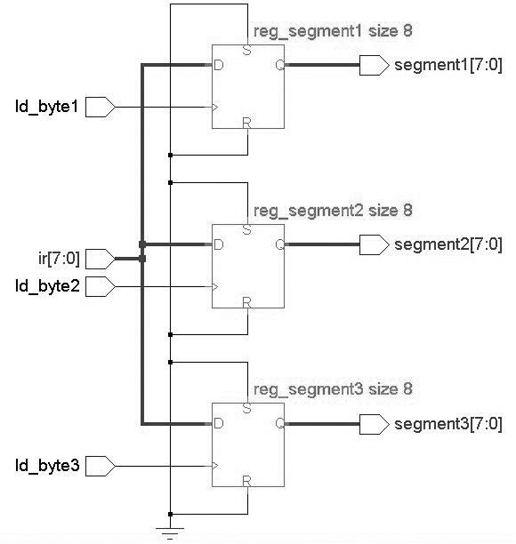
รูปที่ 6.13 แสดงผลของลายวงจรของส่วนจัดการรีจีสเตอร์คำสั่งที่ได้จากการสังเคราะห์

6.4.3 ส่วนควบคุมอินพุต
เป็นส่วนที่มีหน้าที่รับผิดชอบเกี่ยวกับการจัดการกับสัญญาณอินพุตจากภายนอก การรับค่าสัญญาณที่เข้ามาภายในวงจรจะใช้ฟลิปฟลอป (Flip Flop) เป็นตัวเก็บค่า และภายในอุปกรณ์จะใช้สัญญาณนาฬิกาที่มีความถี่ 5 MHz ในการควบคุมอุปกรณ์

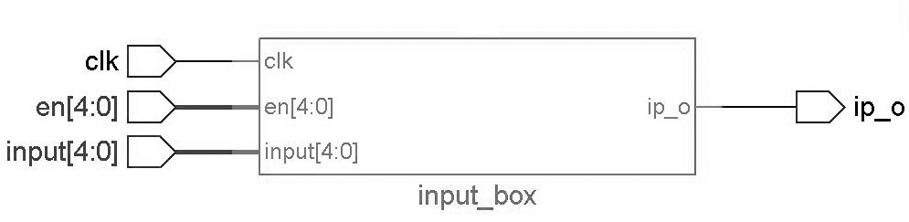
รูปที่ 6.14 แสดงขาอินพุตและเอาต์พุตของส่วนควบคุมอินพุต

ส่วนควบคุมอินพุตจะแบ่งการทำงานออกได้เป็น 2 ส่วนคือ ส่วนเก็บค่าข้อมูล และส่วนนำค่าข้อมูลออกไปใช้ โดยทั้ง 2 ส่วนมีการทำงานดังนี้
ส่วนเก็บค่าข้อมูลจะใช้สัญญาณนาฬิกาในการควบคุมฟลิปฟลอปเพื่อใช้ในการเก็บค่าอินพุต มีการทำงานดังนี้คือ ทุก ๆ 200 ns (Clock = 5 Mhz ) จะทำการรับสัญญาณอินพุตจากภายนอก เพื่อจัดเก็บลงฟลิปฟลอป (Flip Flop)
ส่วนนำค่าข้อมูลออกไปใช้ มีการทำงานโดยขึ้นกับสัญญาณเลือก (EN) จำนวน 5 bits โดยในแต่ละบิต จะเป็นตัวบ่งชี้ว่า จะให้ ข้อมูลที่ถูกเก็บไว้ตัวไหนถูกนำออกไปใช้

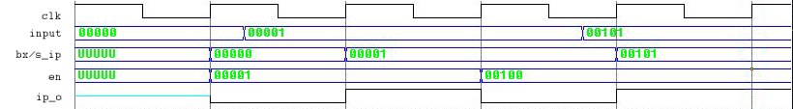

รูปที่ 6.15 แสดงไทมมิ่งของส่วนควบคุมอินพุต

จากรูปที่ 6.15 แสดงไทมมิ่งของส่วนควบคุมอินพุต จะสังเกตได้ว่า สัญญาณ CLK มีคาบเป็น 200 ns โดยหากสัญญาณอินพุต มีการเปลี่ยนแปลงหลังจาก สัญญาณ CLK อยู่ในสถานะขอบขาขึ้น ข้อมูลอินพุตจะถูกรอและเปลี่ยนแปลงเมื่อ สัญญาณ CLK อยู่ในสถานะขอบขาขึ้น ครั้งถัดไป ทำให้เกิดค่าดีเลย์ (Delay time) ซึ่งค่าดีเลย์จะมีค่าไม่เกิน 200 ns ซึ่งเป็นค่าที่ส่งผลน้อยมาก หรือไม่ส่งผลเลยสำหรับการประมวลผลของ CPU
รูปที่ 6.16 แสดงผลของลายวงจรของส่วนควบคุมอินพุตที่ได้จากการสังเคราะห์
6.4.4 ส่วนควบคุมเอาต์พุต
เป็นส่วนที่มีหน้าที่รับผิดชอบเกี่ยวกับการควบคุมสัญญาณเอาต์พุต ซึ่งเป็นสัญญาณที่ส่งออกสู่ภายนอกของ PLC ในการส่งค่าออกจะมีการเก็บไว้ในฟลิปฟลอปก่อนแล้วค่อยทำการส่งออกอีกที เนื่องจากมีการเก็บค่าไว้ในฟลิปฟลอปทำให้สามารถ ทำการเรียกค่าของเอาต์พุตรีจิสเตอร์ (Ouput Register) ตัวนั้น ๆ เพื่อไปทำการประมวลผลต่าง ๆ ได้
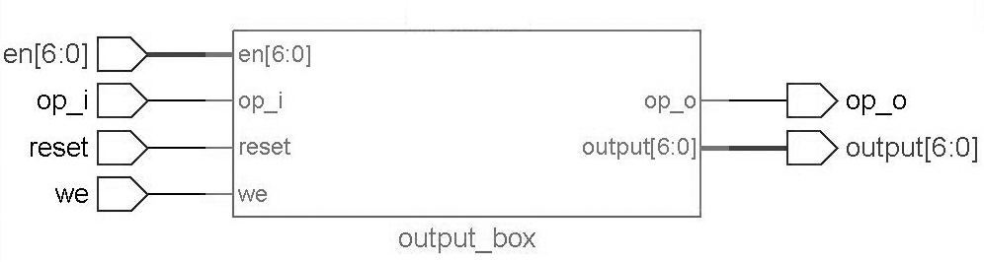
รูปที่ 6.17 แสดงขาอินพุตและเอาต์พุตของส่วนควบคุมเอาต์พุต

ส่วนควบคุมเอาต์พุต มีการทำงาน แบ่งได้เป็น 3 ส่วน คือ ส่วนเก็บค่าข้อมูล ส่วนนำค่าข้อมูลออกไปใช้ และส่วนในการนำค่าข้อมูลที่เก็บไว้ทั้งหมดไปเป็นสัญญาณภายนอก โดยทั้ง 3 ส่วนมีการทำงานดังต่อไปนี้
ส่วนเก็บค่าข้อมูล มีการทำงานโดยขึ้นกับสัญญาณ 4 สัญญาณคือ สัญญาณรีเซท (reset) สัญญาณเลือก (en) สัญญาณเก็บข้อมูล (we) และ สัญญาณข้อมูล (OP_i) โดยหาก สัญญาณรีเซทมีค่าเท่ากับ ’1’ ค่าของข้อมูลทุกค่าจะถูกกำหนดเป็นค่าเริ่มต้นหรือ ‘0’ ในการจะนำค่าเก็บลงฟลิปฟลอปจะต้องมีสัญญาณเลือก และสัญญาณข้อมูล ที่ถูกต้องแน่นอน ในขณะที่ สัญญาณเก็บข้อมูลอยู่ในสถานะขอบขาขึ้น
ส่วนนำค่าข้อมูลออกไปใช้ มีการทำงานโดยขึ้นกับสัญญาณเลือกจำนวน 7 บิตโดยในแต่ละบิต จะเป็นตัวบ่งชี้ว่า จะให้ข้อมูลที่ถูกเก็บไว้ตัวไหนถูกนำออกไปใช้

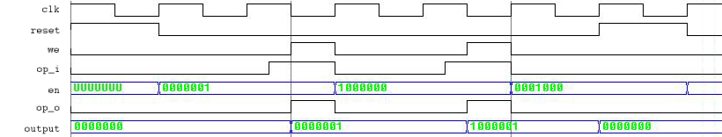

รูปที่ 6.18 แสดงไทมมิ่งของส่วนควบคุมเอาต์พุต

จากรูปที่ 6.18 แสดงไทมมิ่งของส่วนควบคุมเอาต์พุต จะสังเกตได้ว่า สัญญาณเลือก (en) มีการเปลี่ยนแปลงขณะที่ สัญญาณ CLK อยู่ในสถานะขอบขาขึ้น เนื่องจากสัญญาณดังกล่าว เป็นข้อมูลที่มีการเปลี่ยนแปลงตามสัญญาณ LD_BYTE2 ของส่วนจัดการรีจีสเตอร์คำสั่ง ซึ่งจะทำงานขณะที่ สัญญาณ CLK อยู่ในสถานะขอบขาขึ้น สัญญาณข้อมูล (OP_i) จะมีการเปลี่ยนแปลงหลังจากสัญญาณ CLK อยู่ในสถานะขอบขาขึ้น เนื่องจากสัญญาณดังกล่าว จะต้องผ่านการประมวลผลให้เป็นสัญญาณที่ถูกต้อง และจะต้องเป็นสัญญาณที่เสถียรก่อนที่สัญญาณ CLK จะอยู่ในสถานะขอบขาลง สัญญาณเก็บข้อมูล (we) จะมีการเปลี่ยนแปลงในขณะที่สัญญาณ CLK อยู่ในสถานะขอบขาลง ซึ่งสัญญาณเลือก (en) และสัญญาณข้อมูล (OP_i) มีความเสถียรสำหรับนำไปใช้เป็นสัญญาณสัญญาณภายนอก ส่วนสัญญาณที่จะนำไปใช้สำหรับส่วนอื่น จะมีการเปลี่ยนแปลงทันที่ข้อมูลที่ถูกเก็บไว้เปลี่ยนแปลง
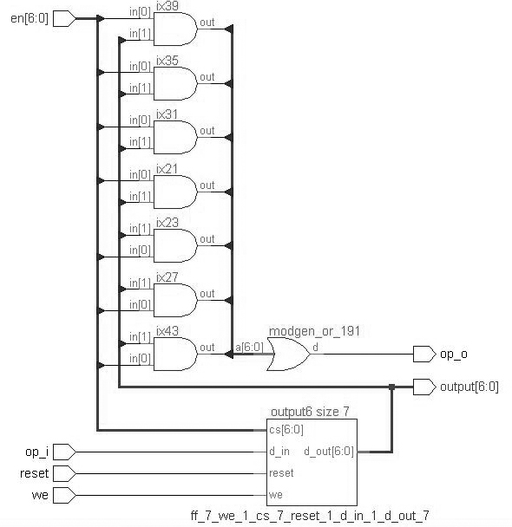

รูปที่ 6.19 แสดงผลของลายวงจรของส่วนควบคุมเอาต์พุตที่ได้จากการสังเคราะห์

6.4.5 ส่วนควบคุมรีเลย์ช่วย
เป็นส่วนที่มีหน้าที่รับผิดชอบเกี่ยวกับ การควบคุมการทำงานของรีเลย์ช่วย ซึ่งรีเลย์ช่วยจะมีอยู่ทั้งหมด 64 ตัวโดยในการเก็บค่าของข้อมูลจะใช้ฟลิปฟลอป
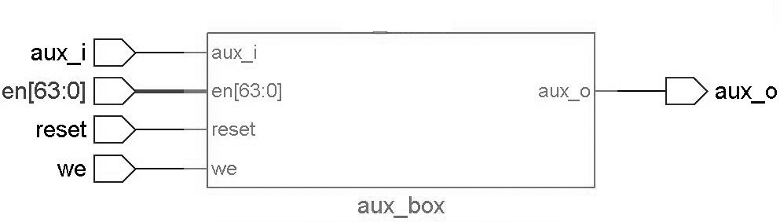
รูปที่ 6.20 แสดงขาอินพุตและเอาต์พุตของส่วนควบคุมรีเลย์ช่วย

ส่วนควบคุมรีเลย์ช่วย มีการทำงาน แบ่งได้เป็น 2 ส่วน คือ ส่วนเก็บค่าข้อมูล และส่วนนำค่าของข้อมูลออกไปใช้ โดยทั้ง 2 ส่วนมีการทำงานดังต่อนี้
ส่วนที่หนึ่ง ส่วนเก็บค่าข้อมูล มีการทำงานโดยขึ้นกับสัญญาณ 4 สัญญาณคือ สัญญาณรีเซท (reset) สัญญาณเลือก (en) สัญญาณเก็บข้อมูล (we) และ สัญญาณข้อมูล (AUX_i) โดยหาก สัญญาณรีเซทมีค่าเท่ากับ ’1’ ค่าของข้อมูลทุกค่าจะถูกกำหนดเป็นค่าเริ่มต้นหรือ ‘0’ ในการจะนำค่าเก็บลง
ฟลิปฟลอปจะต้องมีสัญญาณเลือก และสัญญาณข้อมูล ที่ถูกต้องแน่นอน ในขณะที่ สัญญาณเก็บข้อมูลอยู่ในสถานะขอบขาขึ้น
ส่วนที่สอง ส่วนนำค่าข้อมูลออกไปใช้ มีการทำงานโดยขึ้นกับสัญญาณเลือกจำนวน 7 บิตโดยในแต่ละบิต จะเป็นตัวบ่งชี้ว่า จะให้ข้อมูลที่ถูกเก็บไว้ตัวไหนถูกนำออกไปใช้

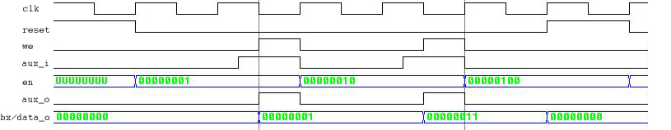
รูปที่ 6.21 แสดงไทมมิ่งของส่วนควบคุมรีเลย์ช่วย

จากรูปที่ 6.21 แสดงไทมมิ่งของส่วนควบคุมเอาต์พุต จะสังเกตได้ว่า สัญญาณเลือก (en) มีการเปลี่ยนแปลงขณะที่ สัญญาณ CLK อยู่ในสถานะขอบขาขึ้น เนื่องจากสัญญาณดังกล่าว เป็นข้อมูลที่มีการเปลี่ยนแปลงตามสัญญาณ LD_BYTE2 ของส่วนจัดการรีจีสเตอร์คำสั่ง ซึ่งจะทำงานขณะที่ สัญญาณ CLK อยู่ในสถานะขอบขาขึ้น สัญญาณข้อมูล (AUX_i) จะมีการเปลี่ยนแปลงหลังจากสัญญาณ CLK อยู่ในสถานะขอบขาขึ้น เนื่องจากสัญญาณดังกล่าว จะต้องผ่านการประมวลผลให้เป็นสัญญาณที่ถูกต้อง และจะต้องเป็นสัญญาณที่เสถียรก่อนที่สัญญาณ CLK จะอยู่ในสถานะขอบขาลง สัญญาณเก็บข้อมูล (we) จะมีการเปลี่ยนแปลงในขณะที่สัญญาณ CLK อยู่ในสถานะขอบขาลง ซึ่งสัญญาณเลือก (en) และสัญญาณข้อมูล (AUX_i) มีความเสถียรสำหรับนำไปใช้เป็นสัญญาณสัญญาณภายนอก ส่วนสัญญาณที่จะนำไปใช้สำหรับส่วนอื่น จะมีการเปลี่ยนแปลงทันที่ข้อมูลที่ถูกเก็บไว้เปลี่ยนแปลง
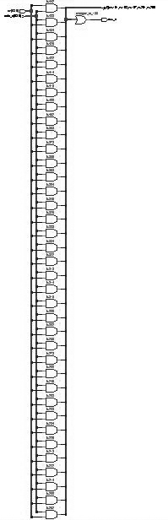

รูปที่ 6.22-1 แสดงผลของลายวงจรของส่วนควบคุมรีเลย์ช่วยที่ได้จากการสังเคราะห์

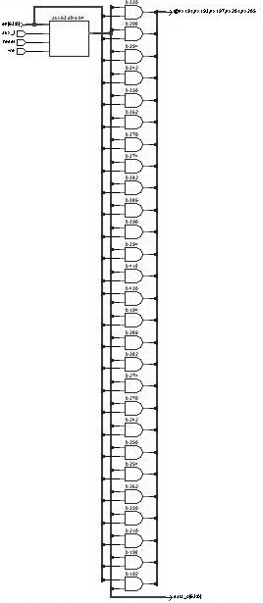
รูปที่ 6.22-2 แสดงผลของลายวงจรของส่วนควบคุมรีเลย์ช่วยที่ได้จากการสังเคราะห์ (ต่อ)

6.4.6 ส่วนควบคุมไทม์เมอร์และเคาท์เตอร์
เป็นส่วนที่มีหน้าที่รับผิดชอบเกี่ยวกับการควบคุมการทำงานของอุปกรณ์ไทม์เมอร์และเคาท์เตอร์ โดยจะมีจำนวนอุปกรณ์ไทม์เมอร์และเคาท์เตอร์รวมกันอยู่จำนวน 4 ชุดการทำงาน โดยในแต่ละชุดการทำงานจะมีการทำงานร่วมกันได้
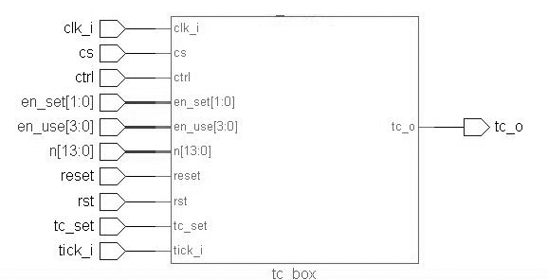

รูปที่ 6.23 แสดงขาอินพุตและเอาต์พุตของส่วนควบคุมไทม์เมอร์และเคาท์เตอร์

ส่วนควบคุมไทม์เมอร์และเคาท์เตอร์ มีการทำงานแบ่งได้เป็น 2 ส่วน คือ ส่วนพิจารณาสัญญาณเลือก และส่วนพิจารณาข้อมูลออก
ส่วนพิจารณาสัญญาณเลือก มีการทำงานโดยพิจารณาว่า สัญญาณเลือกที่ใช้ภายในจะเป็นสัญญาณจาก สัญญาณเลือกขณะกำหนดค่า หรือสัญญาณเลือกขณะใช้ค่า โดยไม่ว่าจะเลือกสัญญาณใด ยังจะต้องพิจารณาร่วมกับสัญญาณเก็บข้อมูลด้วยเสมอ
ส่วนการพิจารณาข้อมูลออก หลังจากได้สัญญาณเลือกข้างต้น จำนวน 4 บิต ในแต่ละบิต จะเป็นตัวบ่งชี้ว่า จะให้ ข้อมูลที่ถูกเก็บไว้จากอุปกรณ์ตัวไหนถูกนำออกไปใช้
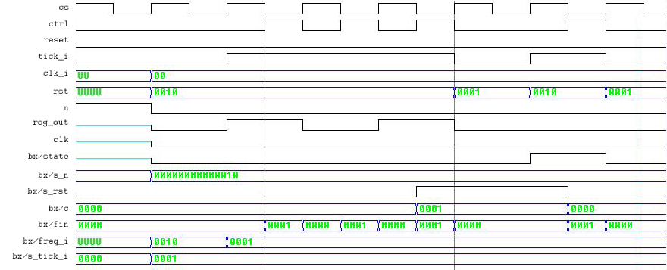
รูปที่ 6.24 แสดงไทมมิ่งของส่วนไทมเมอร์และเคาท์เตอร์

จากรูปที่ 6.24 แสดงไทมมิ่งของส่วนไทมเมอร์และเคาท์เตอร์ จะสังเกตได้ว่า สัญญาณเลือกจากภายนอก (sc) จะมีการเปลี่ยนแปลงขณะที่สัญญาณ CLK อยู่ในสถานะขอบขาลง เนื่องจากเป็นช่วงเวลาที่สัญญาณข้อมูลที่ต้องทำงานร่วมด้วยมีความเสถียร เพราะสัญญาณดังกล่าวมีการเปลี่ยนเฉพาะเวลาที่สัญญาณ CLK อยู่ในสถานะขอบขาขึ้น
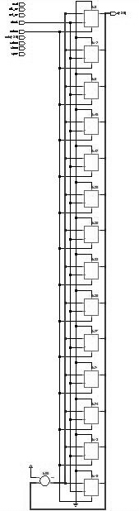

รูปที่ 6.25 แสดงผลของลายวงจรของส่วนไทม์เมอร์และเคาท์เตอร์ที่ได้จากการสังเคราะห์

ในแต่ละอุปกรณ์ จะมีการทำงานดังนี้
เมื่อมีสัญญาณกำหนดค่าเริ่มต้น (Reset) อุปกรณ์จะมีการทำงานในสถานะเริ่มต้น คืออุปกรณ์จะถูกตั้งให้เป็นเคาท์เตอร์ โดยการกำหนดค่าข้อมูลตัวนับภายในเป็นค่าเริ่มต้นเสมอ และกำหนดค่าจำนวนที่ต้องนับถึงเป็น 16383
เมื่ออยู่ในสถานะการทำงานแบบไทม์เมอร์ จะทำการนับค่าเวลาโดยมีหน่วยเป็น 1/10 วินาทีหรือ1 เดซิวินาที (0.1s) หากทำการนับเสร็จสิ้นจะให้ค่าสัญญาณเอาต์พุตออกเป็น ‘1’ และหากสัญญาณหยุดนับมีค่าเป็น ‘1’ จะทำการหยุดนับและกำหนดค่าข้อมูลตัวนับภายในเป็นค่าเริ่มต้น
เมื่ออยู่ในสถานะการทำงานแบบเคาท์เตอร์ จะทำหน้าที่เป็นตัวนับสัญญาณ โดยจะนับสัญญาณตามจำนวนครั้งที่มีสัญญาณเข้ามา หากสัญญาณมีจำนวนครบตามที่ตั้งค่าไว้จะทำการส่งสัญญาณเอาต์พุต ออกเป็น ‘1’ และหากสัญญาณหยุดนับมีค่าเป็น ‘1’ จะทำการหยุดนับและกำหนดค่าข้อมูลตัวนับภายในเป็นค่าเริ่มต้น
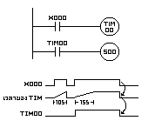

รูปที่ 6.26 แสดงตัวอย่างการทำงานของไทม์เมอร์และเคาท์เตอร์

6.4.7 Stack
เป็นส่วนที่รับผิดชอบหน้าที่ในการจัดการกับ Stack ในการทำงานของ CPU ค่าที่ได้จากการประมวลผลจะถูกเก็บไว้ใน Stack เพื่อนำมาประมวลผลกับคำสั่งต่อไป โดยความลึกของ Stack จะมีขนาด 32 ชั้น
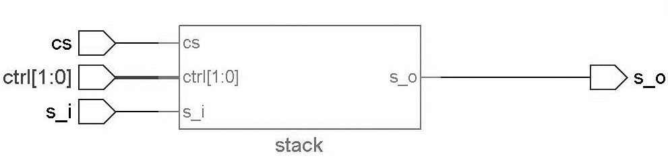
รูปที่ 6.27 แสดงขาอินพุตและเอาต์พุตของ Stack

การทำงานของ Stack จะถูกควบคุมด้วยสัญญาณควบคุม (STACK_CTRL) ซึ่งมีคำสั่งดังต่อไปนี้
sCLR : จะทำการ ตั้งค่าตัวชี้ตำแหน่งบนสุดของ Stack ให้ชี้ไปที่ตำแหน่งล่างสุดของ Stack
sPUSH : จะทำการ เลื่อนตัวชี้ตำแหน่งบนสุดของ Stack ขึ้นไป 1 ตำแหน่ง แล้วทำการเก็บค่าของข้อมูลลงยังตำแหน่ง ที่ถูกชี้ด้วยตัวชี้ตำแหน่งบนสุดของ Stack
sPOP : จะทำการนำค่าของข้อมูลที่ถูกชี้ด้วยตัวชี้ตำแหน่งบนสุดของ Stack ออกมา
sNOP : ไม่มีการกระทำใดๆ ทั้งสิ้น
คำสั่งควบคุมการทำงานของ Stack จะถูกประมวลผล เมื่อสัญญาณเลือก (CS) อยู่ในสถานะ ขอบขาขึ้น ซึ่งเป็นการทำให้การควบคุมการทำงานของ Stack กระทำได้ดีขึ้น

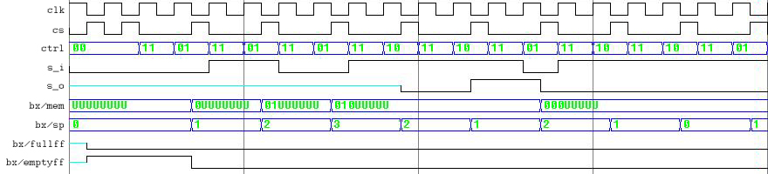

รูปที่ 6.28-1 แสดงไทมมิ่งของส่วนไทมเมอร์และเคาท์เตอร์

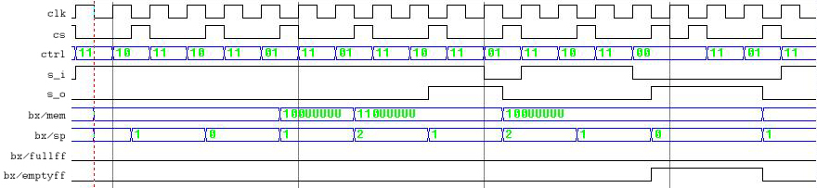
รูปที่ 6.28-2 แสดงไทมมิ่งของส่วนไทมเมอร์และเคาท์เตอร์ (ต่อ)

จากรูป 6.28-1 และ 6.28-2 แสดงไทมมิ่งของส่วนไทมเมอร์และเคาท์เตอร์ จะสังเกตได้ว่า สัญญาณเลือกจากภายนอก (sc) จะมีการเปลี่ยนแปลงในขณะที่สัญญาณ CLK อยู่ในสถานะขอบขาลง เนื่องจากเป็นช่วงเวลาที่ สัญญาณข้อมูลที่ต้องทำงานร่วมด้วยมีความเสถียร เพราะสัญญาณดังกล่าวมีการเปลี่ยนเฉพาะเวลาที่สัญญาณ CLK อยู่ในสถานะขอบขาขึ้น

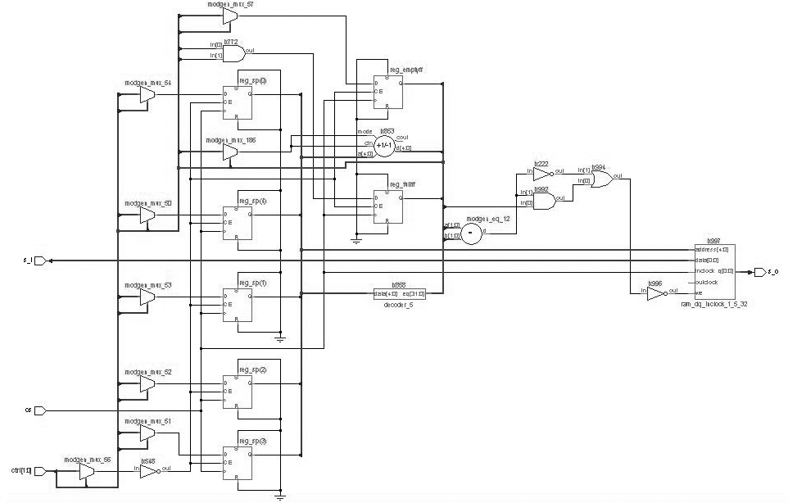
รูปที่ 6.29 แสดงผลของลายวงจรของ Stack ที่ได้จากการสังเคราะห์
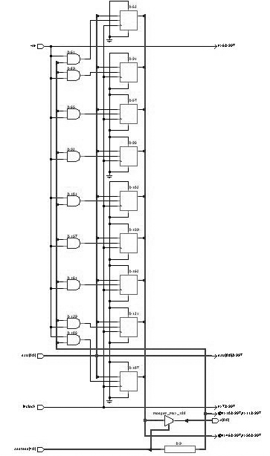
รูปที่ 6.30-1 แสดงผลของลายวงจรของส่วนหน่วยความจำของ Stack ที่ได้จากการสังเคราะห์
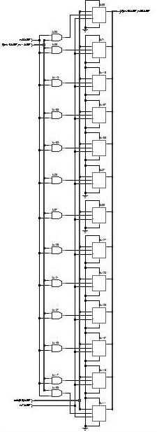
รูปที่ 6.30-2 แสดงผลของลายวงจรของส่วนหน่วยความจำของ Stack ที่ได้จากการสังเคราะห์ (ต่อ)

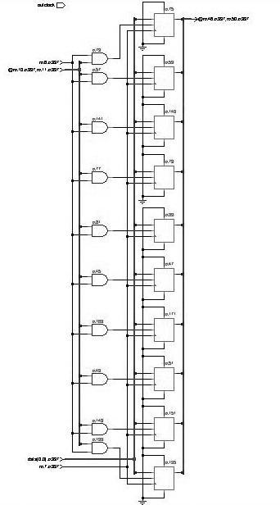

รูปที่ 6.30-3 แสดงผลของลายวงจรของส่วนหน่วยความจำของ Stack ที่ได้จากการสังเคราะห์ (ต่อ)

6.4.8 ตัวจัดการหารความถี่
เป็นส่วนที่มีหน้าที่รับความถี่จากสัญญาณนาฬิกาภายนอก เพื่อสร้างความถี่เฉพาะสำหรับอุปกรณ์ภายใน โดยจะรับสัญญาณนาฬิกาภายนอก ซึ่งมีความถี่ 5 MHz ทำการหารความถี่ ด้วย 500,000 เพื่อสร้าง สัญญาณนาฬิกาภายใน มีความถี่ 10 Hz (0.1s per clock) ให้กับส่วนควบคุมไทม์เมอร์และเคาท์เตอร์

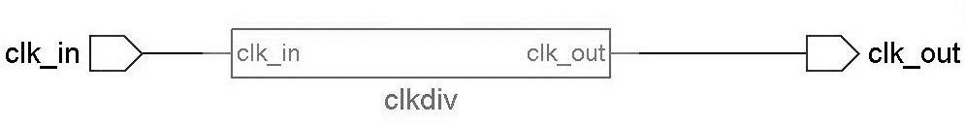

รูปที่ 6.31 แสดงขาอินพุตและเอาต์พุตของตัวจัดการหารความถี่

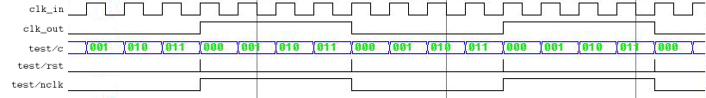

รูปที่ 6.32 แสดงไทมมิ่งของตัวจัดการหารความถี่

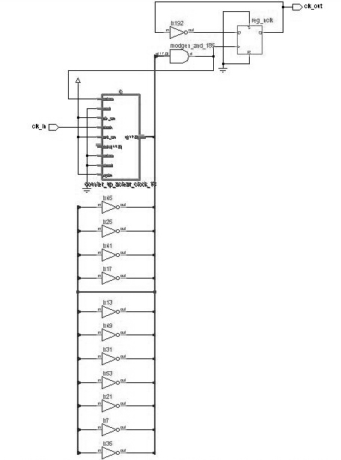
รูปที่ 6.33 แสดงผลของลายวงจรของส่วนตัวจัดการหารความถี่ที่ได้จากการสังเคราะห์
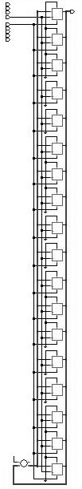
รูปที่ 6.34 แสดงผลของลายวงจรของส่วนตัวจัดการหารความถี่ที่ได้จากการสังเคราะห์อีกระดับหนึ่ง

6.4.9 ALU (Arithmetic and Logic Unit)
เป็นส่วนที่ทำหน้าที่ในการประมวลผลการทำงานหลักของ CPU โดยสามารถทำการประมวลผลคำสั่ง ดังต่อไปนี้ได้
LD จะทำการนำค่าจากสัญญาณอินพุต scr_a ไปเก็บที่ acc เพื่อเป็นสัญญาณเอาต์พุตต่อไป
LDI จะทำการนำค่าจากสัญญาณอินพุต scr_a ไปทำการ inverse แล้วเก็บที่ acc เพื่อเป็นสัญญาณเอาต์พุตต่อไป
AND จะทำการนำค่าจากสัญญาณอินพุต scr_a ไปทำการ AND กับค่าจากสัญญาณอินพุต scr_b แล้วนำผลที่ได้เก็บที่ acc เพื่อเป็นสัญญาณเอาต์พุตต่อไป
ANI จะทำการนำค่าจากสัญญาณอินพุต scr_a ไปทำการ AND กับค่าจากการ inverse ค่าจากสัญญาณอินพุต scr_b แล้วนำผลที่ได้เก็บที่ acc เพื่อเป็นสัญญาณเอาต์พุตต่อไป
OR จะทำการนำค่าจากสัญญาณอินพุต scr_a ไปทำการ OR กับค่าจากสัญญาณอินพุต scr_b แล้วนำผลที่ได้เก็บที่ acc เพื่อเป็นสัญญาณเอาต์พุตต่อไป
ORI จะทำการนำค่าจากสัญญาณอินพุต scr_a ไปทำการ OR กับค่าจากการ inverse ค่าจากสัญญาณอินพุต scr_b แล้วนำผลที่ได้เก็บที่ acc เพื่อเป็นสัญญาณเอาต์พุตต่อไป

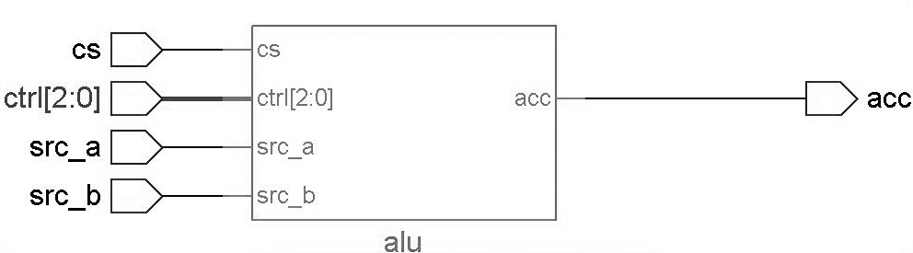
รูปที่ 6.35 แสดงขาอินพุตและเอาต์พุตของ ALU

และในส่วนนี้ยังประกอบด้วยส่วนที่ใช้เก็บผลลัพธ์จากการประมวลผลข้างต้น โดยจะใช้
ฟลิปฟลอปในการเก็บค่าของข้อมูล ซึ่งในการเก็บข้อมูล สัญญาณเลือก (CS) จะต้องอยู่ในสถานะขอบขาขึ้น และสัญญาณควบคุม (ALU_CTRL) จะต้องทำงานเป็น No Operation หรือสัญญาณควบคุมจะต้องมีค่าเป็น ‘110’ หรือ ’111’

6.4.10 Control Unit
เป็นส่วนที่ทำหน้าที่ควบคุมดูแลการทำงานของอุปกรณ์ต่าง ๆ ภายในตัว CPU โดยจะสร้างสัญญาณควบคุมไปยังส่วนอื่น ๆ เพื่อให้การทำงานเป็นไปตามขั้นตอนดังที่ได้ออกแบบไว้
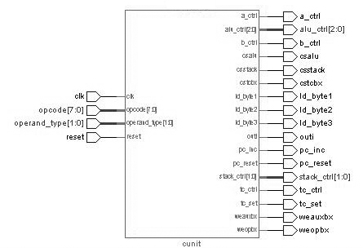

รูปที่ 6.36 แสดงขาอินพุตและเอาต์พุตของ Control Unit
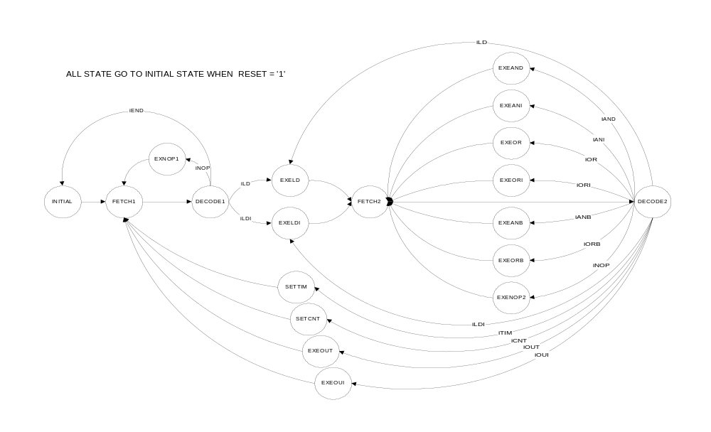
93
รูปที่ 6.37 แสดง State Diagram ของ Control Unit
ตารางที่ 6.2 แสดงการทำงานของแต่ละ State ใน State Diagram ของ Control Unit
State | Detail | Events | CSalu | ALU_CTRL | PC_RESET | PC_INC | LD_BYTE1 | LD_BYTE2 | LD_BYTE3 | CSstack | STACK_CTRL | CStcbx | TC_CTRL | TC_SET | WEauxbx | WEopbx | A_CTRL | B_CTRL | OUTI | Next state
INIT | Initial State to set initial configuration and set initial address |  | 0 | aNOP | 1* | 0 | 0 | 0 | 0 | N* | sCLR* | 0 | tc_C | 0 | 0 | 0 | 1 | 1 | 0 | FETCH1
FETCH1 | Fetch first byte of each instruction |  | 0 | aNOP | 0 | N* | 1* | 0 | 0 | 0 | sNOP | 0 | tc_C | 0 | 0 | 0 | 1 | 1 | 0 | DECODE1
FETCH2 | Fetch first byte of each instruction |  | 0 | aNOP | 0 | N* | 1* | 0 | 0 | 0 | sNOP | 0 | tc_C | 0 | 0 | 0 | 1 | 1 | 0 | DECODE2
DECODER1 | For Decode first byte of code and Fetch second byte of code | iLD | 0 | aNOP | 0 | N* | 0 | 1* | 0 | 0 | sNOP | 0 | tc_C | 0 | 0 | 0 | 1 | 1 | 0 | EXLD
DECODER1 | For Decode first byte of code and Fetch second byte of code | iLDI | 0 | aNOP | 0 | N* | 0 | 1* | 0 | 0 | sNOP | 0 | tc_C | 0 | 0 | 0 | 1 | 1 | 0 | EXLDI
DECODER1 | For Decode first byte of code and Fetch second byte of code | iEND | 0 | aNOP | 0 | 0 | 0 | 0 | 0 | 0 | sNOP | 0 | tc_C | 0 | 0 | 0 | 1 | 1 | 0 | INIT
DECODER1 | For Decode first byte of code and Fetch second byte of code | iNOP | 0 | aNOP | 0 | 0 | 0 | 0 | 0 | 0 | sNOP | 0 | tc_C | 0 | 0 | 0 | 1 | 1 | 0 | EXNOP1
DECODER1 | For Decode first byte of code and Fetch second byte of code | OTHER | 0 | aNOP | 0 | 0 | 0 | 0 | 0 | 0 | sNOP | 0 | tc_C | 0 | 0 | 0 | 1 | 1 | 0 | ERR
DECODER2 | For Decode first byte of code and Fetch second byte of code | iLD | 0 | aNOP | 0 | N* | 0 | 1* | 0 | N* | sPUSH* | 0 | tc_C | 0 | 0 | 0 | 1 | 1 | 0 | EXLD
DECODER2 | For Decode first byte of code and Fetch second byte of code | iLDI | 0 | aNOP | 0 | N* | 0 | 1* | 0 | N* | sPUSH* | 0 | tc_C | 0 | 0 | 0 | 1 | 1 | 0 | EXLDI
DECODER2 | For Decode first byte of code and Fetch second byte of code | iAND | 0 | aNOP | 0 | N* | 0 | 1* | 0 | 0 | sNOP | 0 | tc_C | 0 | 0 | 0 | 1 | 1 | 0 | EXAND
DECODER2 | For Decode first byte of code and Fetch second byte of code | iANI | 0 | aNOP | 0 | N* | 0 | 1* | 0 | 0 | sNOP | 0 | tc_C | 0 | 0 | 0 | 1 | 1 | 0 | EXANI
DECODER2 | For Decode first byte of code and Fetch second byte of code | iOR | 0 | aNOP | 0 | N* | 0 | 1* | 0 | 0 | sNOP | 0 | tc_C | 0 | 0 | 0 | 1 | 1 | 0 | EXOR
DECODER2 | For Decode first byte of code and Fetch second byte of code | iORI | 0 | aNOP | 0 | N* | 0 | 1* | 0 | 0 | sNOP | 0 | tc_C | 0 | 0 | 0 | 1 | 1 | 0 | EXORI
DECODER2 | For Decode first byte of code and Fetch second byte of code | iOUT | 0 | aNOP | 0 | N* | 0 | 1* | 0 | 0 | sNOP | 0 | tc_C | 0 | 0 | 0 | 1 | 1 | 0 | EXOUT
DECODER2 | For Decode first byte of code and Fetch second byte of code | iOUI | 0 | aNOP | 0 | N* | 0 | 1* | 0 | 0 | sNOP | 0 | tc_C | 0 | 0 | 0 | 1 | 1 | 0 | EXOUI
DECODER2 | For Decode first byte of code and Fetch second byte of code | iANB | 0 | aNOP | 0 | 0 | 0 | 0 | 0 | N* | sPOP* | 0 | tc_C | 0 | 0 | 0 | 1 | 1 | 0 | EXANB
DECODER2 | For Decode first byte of code and Fetch second byte of code | iORB | 0 | aNOP | 0 | 0 | 0 | 0 | 0 | N* | sPOP* | 0 | tc_C | 0 | 0 | 0 | 1 | 1 | 0 | EXORB
DECODER2 | For Decode first byte of code and Fetch second byte of code | iTIM | 0 | aNOP | 0 | N* | 0 | 1* | 0 | 0 | sNOP | 0 | tc_C | 0 | 0 | 0 | 1 | 1 | 0 | SETTIM
DECODER2 | For Decode first byte of code and Fetch second byte of code | iCNT | 0 | aNOP | 0 | N* | 0 | 1* | 0 | N* | sPOP* | 0 | tc_C | 0 | 0 | 0 | 1 | 1 | 0 | SETCNT
DECODER2 | For Decode first byte of code and Fetch second byte of code | iNOP | 0 | aNOP | 0 | 0 | 0 | 0 | 0 | 0 | sNOP | 0 | tc_C | 0 | 0 | 0 | 1 | 1 | 0 | EXNOP2
DECODER2 | For Decode first byte of code and Fetch second byte of code | OTHER | 0 | aNOP | 0 | 0 | 0 | 0 | 0 | 0 | sNOP | 0 | tc_C | 0 | 0 | 0 | 1 | 1 | 0 | ERR
State | Detail | Events | CSalu | ALU_CTRL | PC_RESET | PC_INC | LD_BYTE1 | LD_BYTE2 | LD_BYTE3 | CSstack | STACK_CTRL | CStcbx | TC_CTRL | TC_SET | WEauxbx | WEopbx | A_CTRL | B_CTRL | OUTI | Next state
EXLD | State to Execute LD |  | N* | aLD | 0 | 0 | 0 | 0 | 0 | 0 | sNOP | 0 | tc_C | 0 | 0 | 0 | 0* | 1 | 0 | FETCH2
EXLDI | State to Execute LDI |  | N* | aLDI | 0 | 0 | 0 | 0 | 0 | 0 | sNOP | 0 | tc_C | 0 | 0 | 0 | 0* | 1 | 0 | FETCH2
EXAND | State to Execute AND |  | N* | aAND | 0 | 0 | 0 | 0 | 0 | 0 | sNOP | 0 | tc_C | 0 | 0 | 0 | 1 | 0* | 0 | FETCH2
EXANI | State to Execute ANI |  | N* | aANI | 0 | 0 | 0 | 0 | 0 | 0 | sNOP | 0 | tc_C | 0 | 0 | 0 | 1 | 0* | 0 | FETCH2
EXOR | State to Execute OR |  | N* | aOR | 0 | 0 | 0 | 0 | 0 | 0 | sNOP | 0 | tc_C | 0 | 0 | 0 | 1 | 0* | 0 | FETCH2
EXORI | State to Execute ORI |  | N* | aORI | 0 | 0 | 0 | 0 | 0 | 0 | sNOP | 0 | tc_C | 0 | 0 | 0 | 1 | 0* | 0 | FETCH2
EXOUT | State to Execute OUT | rOP | 0 | aNOP | 0 | 0 | 0 | 0 | 0 | 0 | sNOP | 0 | tc_C | 0 | 0 | N* | 1 | 1 | 0 | FETCH1
EXOUT | State to Execute OUT | rAUX | 0 | aNOP | 0 | 0 | 0 | 0 | 0 | 0 | sNOP | 0 | tc_C | 0 | N* | 0 | 1 | 1 | 0 | FETCH1
EXOUI | State to Execute OUI | rOP | 0 | aNOP | 0 | 0 | 0 | 0 | 0 | 0 | sNOP | 0 | tc_C | 0 | 0 | N* | 1 | 1 | 1* | FETCH1
EXOUI | State to Execute OUI | rAUX | 0 | aNOP | 0 | 0 | 0 | 0 | 0 | 0 | sNOP | 0 | tc_C | 0 | N* | 0 | 1 | 1 | 1* | FETCH1
EXANB | State to Execute ANB |  | N* | aAND | 0 | 0 | 0 | 0 | 0 | 0 | sNOP | 0 | tc_C | 0 | 0 | 0 | 1 | 1 | 0 | FETCH2
EXORB | State to Execute ORB |  | N* | aOR | 0 | 0 | 0 | 0 | 0 | 0 | sNOP | 0 | tc_C | 0 | 0 | 0 | 1 | 1 | 0 | FETCH2
SETTIM | State to Execute TIM |  | 0 | aNOP | 0 | N* | 0 | 0 | 1* | 0 | sNOP | N* | tc_T | 1* | 0 | 0 | 1 | 1 | 1* | FETCH1
SETCNT | State to Execute CNT |  | 0 | aNOP | 0 | N* | 0 | 0 | 1* | 0 | sNOP | N* | tc_C | 1* | 0 | 0 | 1 | 1 | 0 | FETCH1
EXNOP1 | State to Execute NOP |  | 0 | aNOP | 0 | 0 | 0 | 0 | 0 | 0 | sNOP | 0 | tc_C | 0 | 0 | 0 | 1 | 1 | 0 | FETCH1
EXNOP2 | State to Execute NOP |  | 0 | aNOP | 0 | 0 | 0 | 0 | 0 | 0 | sNOP | 0 | tc_C | 0 | 0 | 0 | 1 | 1 | 0 | FETCH2
OTHER | Have error |  | 0 | aNOP | 0 | 0 | 0 | 0 | 0 | 0 | sNOP | 0 | tc_C | 0 | 0 | 0 | 1 | 1 | 0 | ERR
* signal change
- N : not clk
- If reset then go to INITIAL State

95
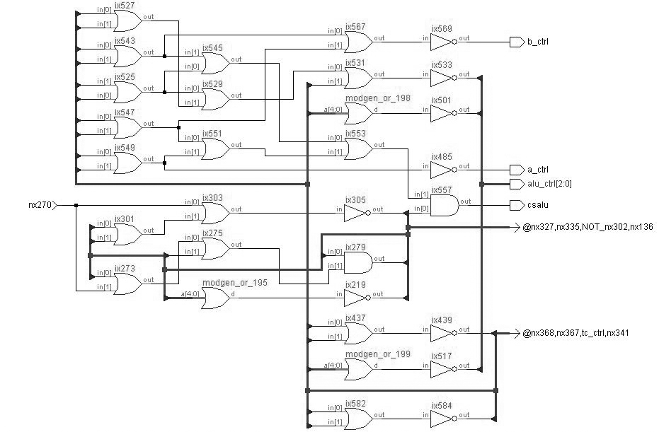
รูปที่ 6.38-1 แสดงผลของลายวงจรของ Control Unit ที่ได้จากการสังเคราะห์
96

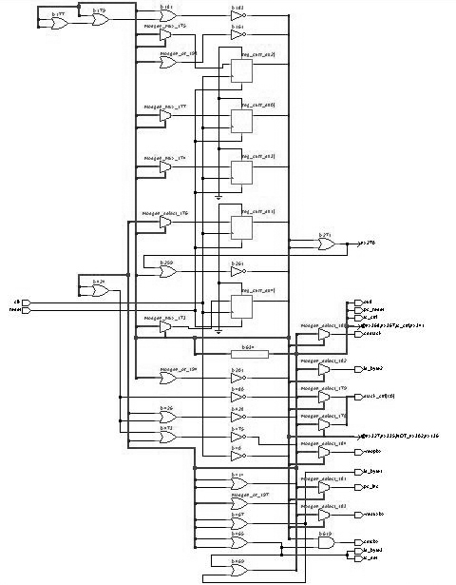

รูปที่ 6.38-2 แสดงผลของลายวงจรของ Control Unit ที่ได้จากการสังเคราะห์ (ต่อ)

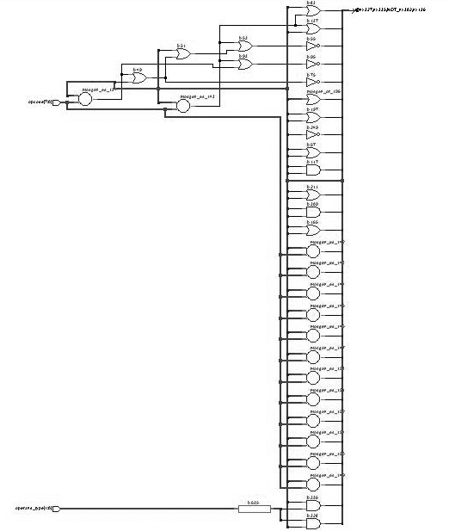

รูปที่ 6.38-3 แสดงผลของลายวงจรของ Control Unit ที่ได้จากการสังเคราะห์ (ต่อ)
6.5 การประกอบวงจรรวม
เมื่อทำการสร้างและทดสอบแต่ละส่วนประกอบเรียบร้อยแล้ว ขั้นตอนสุดท้ายคือการนำส่วนประกอบทั้งหมดมาทำการประกอบเข้าด้วยกัน แล้วทำการทดสอบอีกทีหนึ่ง

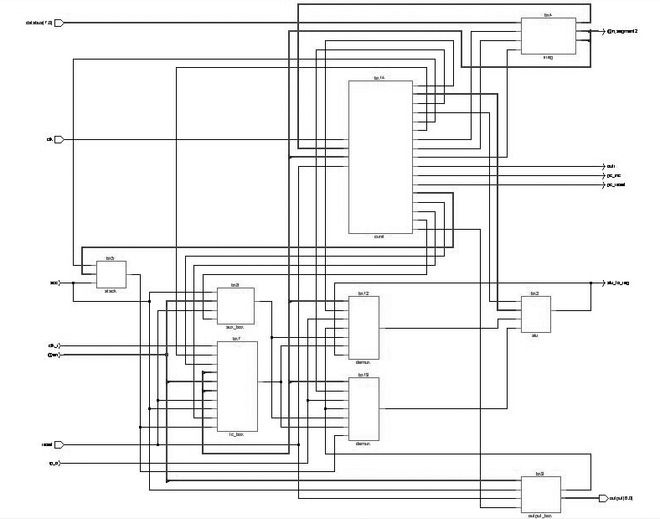

รูปที่ 6.39-1 แสดงผลของลายวงจรของ CPU ที่ได้จากการสังเคราะห์
117

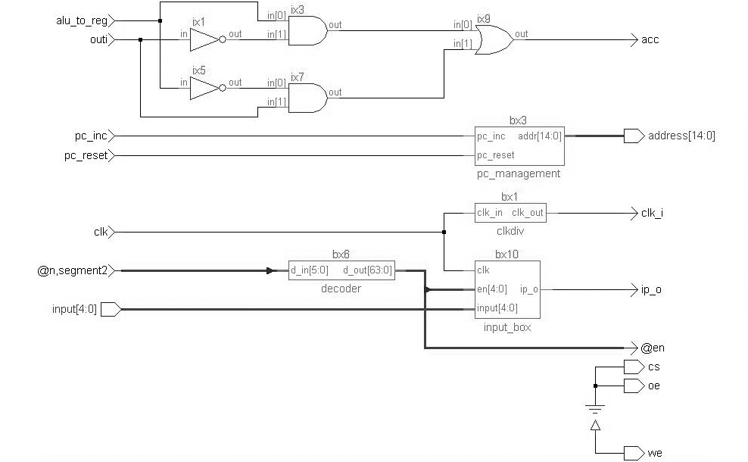

รูปที่ 6.39-2 แสดงผลของลายวงจรของ CPU ที่ได้จากการสังเคราะห์ (ต่อ)
117

